（様式第１）
受付番号
※記載不要
公益財団法人原子力安全技術センター 宛て

「廃炉・汚染水・処理水対策事業費補助金（補助事業名）」

企画提案書

提案者 | 法人番号（＊）
提案者 | 企業・団体名
提案者 | 代表者役職・氏名
提案者 | 所在地
連絡担当窓口 | 氏名（ふりがな）
連絡担当窓口 | 所属（部署名）
連絡担当窓口 | 役職
連絡担当窓口 | 電話番号  （代表・直通）
連絡担当窓口 | Ｅ－ｍａｉｌ
＊法人番号を付与されている場合には、１３桁の番号を記載し、法人番号を付与されていない
個人事業者や海外企業等の場合には、記載不要。
（別添）

１．補助事業の名称

２．補助事業の目的及び内容
＊事業の背景についての認識、事業目的及び内容についてポイントを記載すること。

３．補助事業の開始及び完了予定日
（開始予定日）令和●年●月●日
（完了予定日）令和●年●月●日
４．補助事業に要する経費 円

５．補助対象経費 円

６．補助金交付申請額 円

７．補助事業に要する経費、補助対象経費及び補助金の配分額
（様式第２）補助事業概要説明書 ２．補助事業の収支計画 （２）支出 ①総括表のとおり。

８．同上の金額の算出基礎
（様式第２）補助事業概要説明書 ２．補助事業の収支計画 （２）支出 ②経費の内訳のとおり。

９．グループを構成し事業を実施する場合はグループ名及び構成する企業名

（注１）「補助事業に要する経費」とは、当該事業を遂行するために必要な経費とする。なお、原則として、消費税及び地方消費税相当額を差し引いた金額を記入すること。
（注２）「補助対象経費」には、「補助事業に要する経費」のうち、補助対象となる経費について、原則として、消費税及び地方消費税相当額を差し引いた金額を記入すること。
（注３）「補助金交付申請額」は、「補助対象経費」のうち、補助金の交付を申請する額とし、その限度は、「補助対象経費」に補助率を乗じた額（１円未満は切捨て）とすること。
（備考）用紙の大きさは、日本工業規格Ａ列４番とすること
（様式第２）

住 所
氏 名（法人の名称及びその代表者の役職・氏名）

補助事業概要説明書

１．補助事業の実施計画
（１）実施内容及び実施方法
＊（部分提案が可能な公募で部分提案を行う場合）提案する実施項目を記載すること。
＊事業内容の項目ごとに、以下を記載すること。
＊研究開発の対象ごとに課題を明確にした上での具体的な実施内容及び方法
＊事業内容の項目ごとに、具体的な実施内容及び方法
＊事業の成果を高めるための具体的な提案
＊事業の実施場所（住所及び事業所名）

（２）実施スケジュール
＊実施内容の項目ごとに、実施スケジュール（月単位の実施事項がわかること）を記載すること。
＊具体的な実施手順がわかるように、研究開発のステージ（設計・開発・試験等）が異なる項目は区別して記載すること。
＊具体的な実施者がわかるように、研究開発の実施者（各メーカ、外注）が異なる項目は区別すること。
＊事業目的を達成するための具体的な目標を、項目別にマイルストーンとして設定し記載すること。
＊マイルストーンの設定は、工程遅延リスクの高いポイントと関連付けること。
＊計画の遅延を防止するため、高いリスクが含まれる項目等には「代替案」を明記すること。
＊他事業、全体提案、部分提案者等との連携を把握するため、主要なインプット、アウトプット情報を明記すること。
＊中間報告の予定として、その時点において提出可能な成果物、その後の計画を明示すること。
＊進捗を報告する際には、計画と進捗をわかり易い形で整理すること。また、備考として、最新の状況と今後の作業予定等を記載すること。

（３）実施体制
＊事業内容の項目ごとに（別添１）実施体制図及び従事者の人数・役割を記載すること。
＊全体の実施責任者及びプロジェクトリーダー（事業の専任相当）並びに事業内容の項目ごとのサブリーダーを明確にした上で、その略歴、専門分野、類似事業担当実績を記載すること。
＊外注、委託を予定しているのであればその内容を記載すること。
＊組織としての類似事業の実績として、事業名、事業概要、実施年度、発注者等（自主事業の場合はその旨）を記載すること。
＊コンソーシアム形式の場合は、企業、団体ごとの実績を明確にすること。
＊委託・外注の割合が多い場合には、必要に応じて想定される委託・外注先の役割・実績を記載すること。別添資料として提出することも可能。
２.補助事業の収支計画

(１) 収入 （ 単位：円 ）
項 目 | 金 額
自己資金
※起債又は借入金
その他
補助金
合計
※当該起債又は借入に関する資金計画について説明資料を添付すること。

(２) 支出

① 総括表
（単位：円）
経費の区分 | 補助事業に  要する経費 | 補助対象経費 | 経費の負担区分
経費の区分 | 補助事業に  要する経費 | 補助対象経費 | 補助事業者の負担額 | 補助金交付申請額
人件費
事 業 費
合 計

② 経費の内訳（経費区分ごとの内訳を記載）
＊品名、単価、工数等の算出基礎を備考欄に記載するか、又は別途添付すること。
＊コンソーシアム形式の場合は、企業、団体ごとの内訳を明確にすること。
＊委託・外注の割合が多い場合には、必要に応じて想定される委託・外注先における実施項目別の経費内訳を示すこと。別添資料として提出することも可能。
（単位：円）
経費の内訳  （例） | 補助事業に  要する経費 | 補助対象経費 | 補助金交付  申 請 額 | 備 考
【人件費】
・・・
小 計
【事業費】
原材料費
物品購入費
外注費
・・・
小 計
合 計

（注１）「補助事業に要する経費」とは、当該事業を遂行するために必要な経費とする。なお、原則として、消費税及び地方消費税相当額を差し引いた金額を記入すること。
（注２）「補助対象経費」には、「補助事業に要する経費」のうち、補助対象となる経費について、原則として、消費税及び地方消費税相当額を差し引いた金額を記入すること。
（注３）「補助金交付申請額」は、「補助対象経費」のうち、補助金の交付を申請する額とし、その限度は、「補助対象経費」に補助率を乗じた額（１円未満は切捨て）とすること。

（備考）用紙の大きさは、日本工業規格Ａ列４番とすること。

３．経営基盤・管理体制
＊（別添２）組織概要に必要事項を記載の上、事業を円滑に遂行するために必要な経営基盤を有することを、根拠を示して具体的に記載すること。
＊資金等の十分な管理（支出に係る証拠書類等の整理や保管）をすることが可能であることを、根拠を示して具体的に記載すること。また、資金等の管理体制（担当者と役割）を記載すること。
＊コンソーシアム形式の場合は、全ての団体、組織について、上記を記載すること。
（別添１）実施体制図
（別添２）組織概要 ※共同申請の場合は、申請者全てについて同様式を記入のこと
※各項目について直近決算年度末の数値を申請企業の単体ベースで記入
社名
代 表 者
役職・氏名
連 絡 先 | Tel: Fax:  E-mail:
本社所在地
設立年月日 | 西暦 年 月 日 |  | 決算月 |  |  |  | 中小企業  （中小企業の場合は○） | ○or ×
資本金 |  | 千円 | 従業員数 |  |  | 人 | 中小企業  （中小企業の場合は○） | ○or ×
事業内容
主な出資者  （出資比率） | ○○○(株)（60%）  (株)▽□○（30%）  (株)□○○（1%）
（作成責任者役職・氏名： ○○事業部長 ○○ ○○）

以下に代表者を含めた役員全員を記載してください
シメイ | 氏名 | 生年月日 |  |  |  | 性別 | 会社名 | 役職名
シメイ | 氏名 | 和暦 | 年 | 月 | 日 | 性別 | 会社名 | 役職名
（例）ｹｲｻﾞｲ ﾀﾛｳ | 経済 太郎 | S | 35 | 01 | 01 | M | (株)経済産業 | 代表取締役社長

（注１）記載しきれない時は、適宜追加して記載すること。
（注２）氏名カナは、半角、姓と名の間も半角で１マス空けること。
（注３）氏名漢字は、全角、姓と名の間も全角で１マス空けること。
（注４）生年月日は、大正はT、昭和はS、平成はH、令和はRで半角とし、数字は２桁半角で記載すること。
（注５）性別は、半角とし、男性はM、女性はFとすること。
（注６）外国人については、氏名欄にはアルファベットを、シメイ欄は当該アルファベットのカナ読みを記載すること。
（注７）共同申請による場合、コンソーシアムの場合は、グループを構成する各者（企業等）全ての役員全員を記載すること。
（備考）用紙の大きさは、日本工業規格Ａ列４番とすること。
（その他資料）

① 企業・団体概要（パンフレット等）
② 決算報告書及び収支計算書（直近会計年度）
③ 定款又は寄附行為
④ その他補足説明資料(必要に応じて)

（様式第３）
廃炉・汚染水・処理水対策事業費補助金（補助事業名）に関する応募資格 適合証明書

本補助金の応募資格の条件を満たしていることを証明いたします。
項番 | 条件 | 証明等
（１） | 事業を適切に遂行できる体制を有していること。補助事業の一部を第三者に委託し、又は第三者と共同して実施しようとする場合には、事業成果の創出のために適切な連携体制を構築し、事業を管理すること。 | ＜条件を満たしている旨を、具体的な根拠を示して説明すること＞＜必要に応じて様式第２の「１．（３）実施体制」を参照させること＞
（２） | 事業の遂行に必要な能力、知識、経験を有していること。 | ＜条件を満たしている旨を、具体的な根拠を示して説明すること＞＜必要に応じて様式第２の「１．（３）実施体制」を参照させること＞
（３） | 事業を円滑に遂行するために必要な経営基盤を有し、かつ、資金等について十分な管理能力を有していること。 | ＜条件を満たしている旨を、具体的な根拠を示して説明すること＞＜必要に応じて様式第２の「３．経営基盤・管理体制」を参照させること＞
（４） | 「廃炉・汚染水・処理水対策事業費補助金交付規程」及び「経済産業省補助事業事務処理マニュアル（※）」に基づき、適切な手続き・会計処理を実施できること。なお、国外事業者については、原則として、証拠書類を日本語又は英語で用意し、基金設置法人及び事務局の求めに応じ、日本国内で提示することが可能であること。（※）  https://www.meti.go.jp/information_2/downloadfiles/2022_hojo_manual02.pdf | ＜左記について了承した旨を記載すること＞
（５） | 予算決算及び会計令第７０条及び第７１条の規定に該当しないこと。 | ＜該当しない者である旨を記載すること＞
（６） | 経済産業省所管補助金交付等の停止及び契約に係る指名停止等措置要領（平成１５・０１・２９会課第１号）別表第二各号第一欄に掲げる措置要件のいずれにも該当しないこと。 | ＜該当しない者である旨を記載すること＞
（７） | 外為法上の許可が必要な輸出入を行う可能性がある研究開発事業は、外為法第５５条１０項第１項に規定する「輸出者等遵守基準」を自主管理の取組の元、遵守できる体制を有していること。 | ＜条件を満たしている旨を、様式第５に記載すること＞
（８） | 事業により得られた成果については、東京電力等から要請があった場合、両者が合意できる条件のもとで、福島第一原子力発電所の廃炉・汚染水・処理水対策に活用可能とすること。要請を受けたにもかかわらず意図的に利用させない、あるいは、合理的な範囲を超える対価を要求する、等により、福島第一原子力発電所の廃炉・汚染水・処理水対策への活用を妨げる対応をしないこと。 | ＜左記について了承した旨を記載すること＞
（９） | 上記を担保するため、仮に成果を第三者に譲渡等することにより自身が利用する権利を失う場合においても、（８）に記載の条件を譲渡先に引き継ぎ、成果を福島第一原子力発電所の廃炉・汚染水・処理水対策に活用できない事態が生じないようにすること。（８）に記載の事項が担保できない事態が発生した場合、補助事業者の責任で解決すること。 | ＜左記について了承した旨を記載すること＞
＜応募資格適合証明書記載にあたっての注意事項＞
「証明等」の欄の記載にあたって、証拠書類等を添付するものについては、「添付あり」とし、併せて添付書類名を記載すること。

（様式第４）

廃炉・汚染水・処理水対策事業費補助金（補助事業名）に関するインプット、アウトプット情報

＊参考資料1に参考例を示す。

ID | 要求側事業 | 提供側事業 | 内容（概要） | 必要となる時期 | 情報の用途 | 備考
 |  |  |  | ＊（必要に応じて）  遅延影響 |  | ＊精度、時期の担保ができない場合の対策等

（様式第５）

廃炉・汚染水・処理水対策事業費補助金（補助事業名）に関する安全保障貿易管理への対応状況

安全保障貿易管理への対応状況
下記の対応済・未対応・必要なしのいずれかに「○」を記載。
対応済 | 関係書類（安全保障貿易に係る輸出管理規程等）を提出
未対応 | 対応完了時期を記載 年 月
未対応 | 今後の予定を記載
必要なし | その理由を記載

（参考資料１）
表 インプット・アウトプット情報の整理 参考例
ID | 要求側事業 | 提供側事業 | 内容（概要） | 必要となる時期 | 情報の用途 | 備考
1_1 | 燃料デブリ・炉内構造物の取り出し基盤技術の高度化 | 収納缶/臨界管理 | 収納缶サイズ及び仕様。臨界検出器のサイズ及び仕様。 | 2017年4月 | 設備設計条件 | 情報が得られなかった場合は、保守的な仮定条件により検討する。
1_2
1_3
1_4 | … | … | … | … | … | …

（参考資料２）

実施スケジュール作成の留意点を記載した参考例
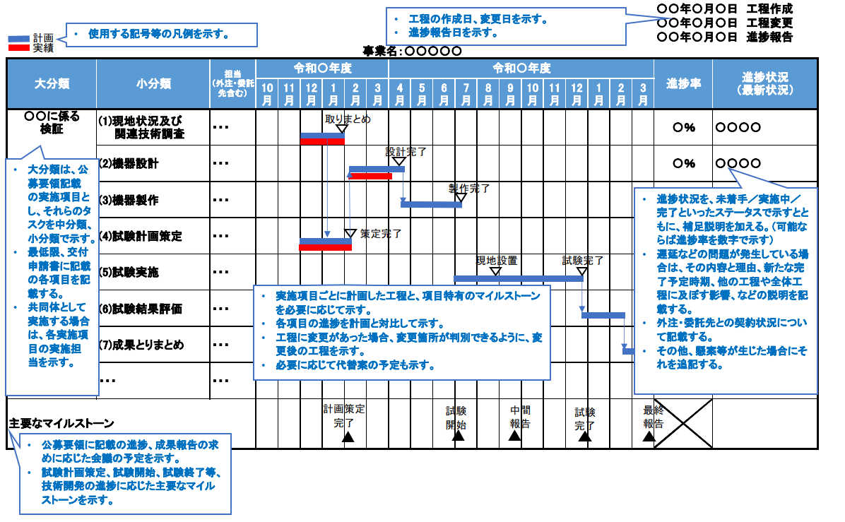

（参考資料３）
補助対象経費区分の内容について

廃炉・汚染水・処理水対策実施要領で定める経費区分の内容は以下を参考としてください。

経費区分の内容 | 内容の説明 | 補助事業事務処理マニュアルとの対応
Ⅰ．人件費 | 事業に従事する者の作業時間に対する人件費 | ３．人件費に関する経理処理
Ⅱ．事業費
原材料費 | 事業を行うために必要な原料又は材料の購入に要する経費  ※原料とは、本質を失って、全く新しいものを生産又は製造するために用いられるものをいい、材料とは、その本質を失わずに、ただ新しい属性が付加されて生産物又は製造物の構成部分となるものをいう。 | ７．消耗品費に関する経理処理
消耗品費 | 事業を行うために必要な物品であって原材料費に属さないもの（ただし、1年以上継続して使用できないもの）の購入に要する経費 | ７．消耗品費に関する経理処理
設計・製作・加工費 | 補助事業者が直接、設計・製作・加工することができないもの又は適当でないものであって、施設・設備費に属さないものについて、他の事業者に外注するために必要な経費（請負契約） | １１．委託・外注費に関する経理処理
施設・設備費 | 事業を行うために必要な施設・設備の購入、製造、据付けに必要な経費  ※施設・設備の範囲は、減価償却資産の耐用年数等に関する省令（昭和４０年大蔵省令第１５号）の「建物及び建物附属設備」「構築物」「機械及び装置」とする。 | ６．備品費・借料及び損料に関する経理処理  １１．委託・外注費に関する経理処理
物品購入費 | 事業を行うために必要な物品であって施設・設備費に属さないもの（ただし、1年以上継続して使用できるもの）の購入に必要な経費 | ６．備品費・借料及び損料に関する経理処理
調査費 | 補助事業者が直接、調査・分析することができないもの又は適当でないものについて、他の事業者に外注するために必要な経費（請負契約） | １１．委託・外注費に関する経理処理
外注費 | 補助事業者が直接実施することができないもの又は適当でないものであって、設計・製作・加工費、施設・設備費及び調査費に属さないものを他の事業者に外注するために必要な経費（請負契約） | １１．委託・外注費に関する経理処理
旅費 | 事業を行うために必要な国内出張及び海外出張に係る経費 | ４．旅費に関する経理処理
謝金 | 事業を行うために必要な謝金（会議・講演会・シンポジウム等に出席した外部専門家等に対する謝金、講演・原稿の執筆・研究協力等に体する謝金等） | ５．会議費・謝金に関する経理処理
借料・損料 | 事業を行うために必要な機械器具等のリース・レンタルに要する経費 | ６．備品費・借料及び損料に関する経理処理
その他事業に必要な経費 | その他事業を行うために必要な経費であって、他のいずれの経費項目にも属さないもの。  例）委託費：補助事業者が直接実施することができないもの又は適当でないものについて、他の事業者に行わせるために必要な経費（準委任）、補助人件費、人材派遣費 | ９．補助員人件費に関する経理処理  １０．その他諸経費に関する経理処理  １１．委託・外注費に関する経理処理  等

以上

